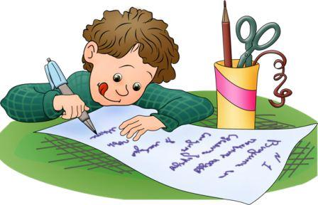

**ПАМЯТКА**

**РЕКОМЕНДАЦИИ**

**ДЛЯ**

**ПРОФИЛАКТИКИ**

**НАРУШЕНИЙ**

**ПИСЬМЕННОЙ РЕЧИ**



**Профилактика нарушений письменной речи**

*Совет №1*

1. Используйте игры и упражнения, направленные на знакомство с буквами, развитие речевого слуха и формирование навыка звуко-буквенного анализа. Например, называйте поочередно каждый звук в слове, а затем предложите ребенку найти местонахождение какого-нибудь звука; определите с ребенком звуки, которые повторяются в слове; какие звуки в слове разные и т.д.

2. Будьте всегда примером ребенку: в правильном произношении слов, употреблении лексических значений слов; старайтесь не делать при нем грамматических ошибок.

3. Выкладывайте слова с помощью палочек, обращайте внимание на элементы, которые входят в написание букв.

4. Если вы заметили, что ваш ребенок делает корявые соединения, не умеет ориентироваться на листе бумаги и недостаточно владеет карандашом, уделите внимание развитию общей и мелкой моторики руки.

Обратите внимание, какой рукой рисует ребенок. Как он работает с образцом, часто ли смотрит на него или рисует по памяти. Быстро или медленно проводит линии. Какие вопросы задает во время рисования.

Если вас что-то тревожит в процессе выполнения ребенком вышеперечисленных заданий, обязательно обратитесь к таким специалистам, как психолог и логопед.



*Совет №2*

1. Радуйтесь вашему сыну или дочке. Разговаривайте с ребенком заботливым, ободряющим тоном.

2. Когда ребенок с вами разговаривает, слушайте внимательно, не перебивая.

3. Ваши объяснения должны быть простыми и ясными, говорите четко, ясно.

4. Старайтесь проявлять интерес к тому, что ему нравится делать (рисовать, коллекционировать и др.)

5. Поощряйте игры с другими детьми и играйте сами с ребенком в разные игры.

6. Не теряйте чувство юмора.

7. Поощряйте любознательность и творчество ребенка, стремление задавать вопросы.

8. Никогда не говорите ребенку, что он плохой, потому что приносит домой плохие отметки. Отношение к отметкам должно быть рабочим. Да, они являются сигналом о состоянии учебы, но не приговором в дальнейшей жизни.

9. Ваш дом должен быть безопасным островом в буре бесчисленных событий, где ребенку доверяют и, самое главное,

где его любят.

ЖЕЛАЮ УДАЧИ!

У ВАС И ВАШЕГО РЕБЕНКА ВСЕ ПОЛУЧИТСЯ!

